郑州航空工业管理学院精神文明建设

工 作 简 报

**（第21期）**

郑航文明办 2017年11月28日

* **省直文明单位年度复查考核组对我校进行年度考核**
* **【深关注 十九大】校党委召开中心组(扩大)会议 深入学习贯彻党的十九大精神**
* **【深关注 十九大】我校基层党组织书记赴新乡先进群体基地学习考察**

**· 简 讯**

**深关省直文明单位年度复查考核组对我校进行年度考核**

11月23日，省直文明单位年度复查考核组组长、省财政厅机关党委书记庞军政一行，对我校2017年文明单位建设工作复查考核。党委书记付强、党委副书记石培哲、副院长张锐、纪委书记张文强及相关部门负责人出席汇报会。会议由院长李勇主持。

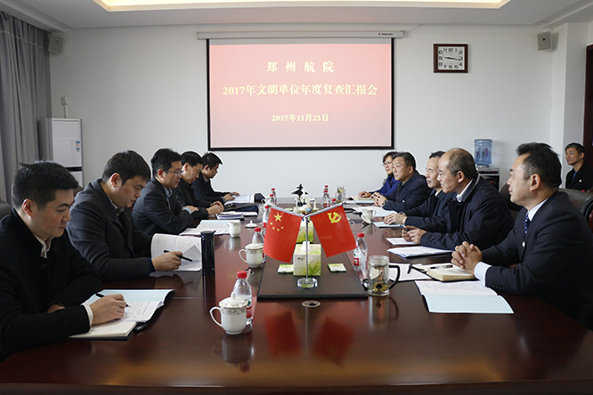

汇报会上，李勇简要介绍我校的发展历程、办学特色和人才培养成果。他表示，今年元月份“市级精神文明单位”创建成功给我校带来了新气象，学校将以复查考核作为新的起点，以查促建、以查促改、查建结合，不断巩固创建成果，以更新的理念、更高的标准、更实的措施，努力把学校文明创建工作提升到一个新水平、再上新台阶。

石培哲代表学校，从“强化组织领导，增强创建合力”、“切实加强学习，坚定理念信念”、“丰富创建活动，着力打造品牌”、“坚持立德树人，加强道德建设”、“立足教育自身，促进学校发展”等五个方面汇报了学校一年来精神文明建设工作,并表示我校将继续加大人力、物力、财力的投入，加强工作的精细度，注重提升文明创建的创新性，使文明创建更加精细化、规范化和科学化。

复查考核组一行按照文明单位复查标准和程序进行复查考核，审阅了学校一年来精神文明创建工作档案材料，实地查看了学校教工之家、就业服务大厅、图书阅览室和道德讲堂，并现场观看了我校首届“航空电子文化节”举办的相关活动。 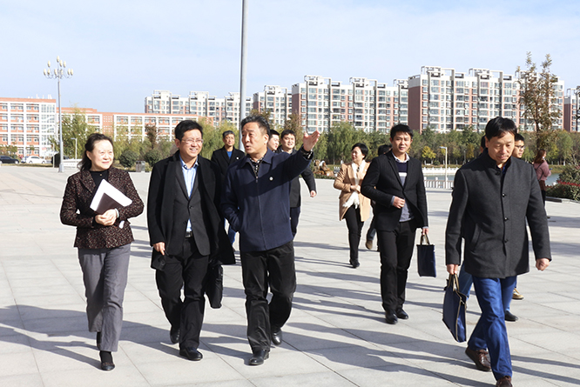

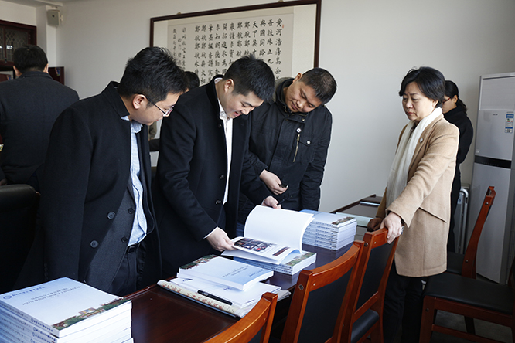

自学校通过市级文明单位考核，获得“市级文明单位”荣誉称号之后，学校党委就确立了争创省级文明单位的目标，制定了创建工作方案，扎实推进文明单位创建工作。学校将坚持以习近平新时代中国特色社会主义思想为引领，以培育和践行社会主义核心价值观为根本，以提高师生文明素质和校园文明程度为目标，开创精神文明建设新局面。

**【深关注 十九大】校党委召开中心组(扩大)会议 深入学习贯彻党的十九大精神**

11月16日，校党委书记付强主持召开学校党委中心组专题学习（扩大）会议，聚焦学校党建和思想政治工作，深入学习贯彻党的十九大精神。全体在校校领导及相关单位负责人参加。

与会人员全文学习了《党的十九大报告辅导读本》中的《全面理解和准确把握新时代党的建设总要求》和《巩固和发展爱国统一战线》等内容。

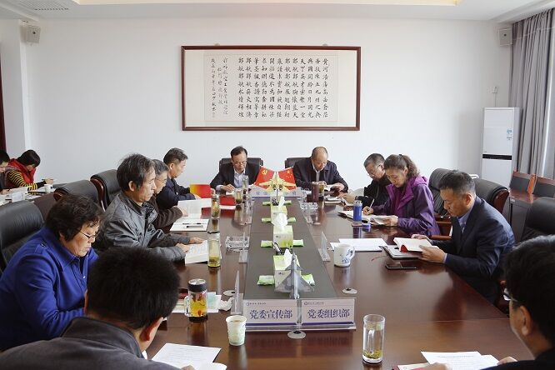

党委副书记石培哲在会上作了重点发言。他结合个人学习十九大精神的体会和学校实际工作，对如何深入学习贯彻党的十九大精神谈了自己的看法。他认为，深入学习贯彻党的十九大精神，要牢牢坚持立德树人根本任务，要大力加强校院两级干部队伍建设，要把促进学校发展作为一切工作的落脚点。

党校常务副校长兼党委组织部副部长尹朝晖围绕党的十九大精神，从政治建设、思想建设、干部队伍建设、基层党支部规范化建设等方面就学校如何加强党的建设工作做了专题发言。

付强在会上传达了省委十届四次会议精神，并就学校如何深入学习宣传贯彻党的十九大精神，提出了三点要求：

第一，全校各级党组织要强化政治责任，把学习宣传贯彻党的十九大精神引向深入。一是要系统地学、原原本本地学。党的十九大精神是我们各项工作的统领，要全面准确系统地理解党的十九大的精神实质，在系统学、学系统上下功夫，在学通弄懂做实上下功夫，在学以致用上下功夫，在推动学校发展上下功夫。二是要抓住关键学。学习十九大精神要在把握核心要义上做文章。其一，要把关键点聚焦在深刻领会学习习近平新时代中国特色社会主义思想上。习近平新时代中国特色社会主义思想是我们党今后必须长期坚持的指导思想，学习领会习近平新时代中国特色社会主义思想是学习贯彻十九大精神的重中之重，通过学习要深刻认识到习近平新时代中国特色社会主义思想的政治意义、历史意义、理论意义和实践意义，自觉用习近平新时代中国特色社会主义思想武装头脑、指导实践、推动发展。其二，要把关键点聚焦到5年来党和国家事业取得的历史性成就和发生的历史性变革上。通过对5年来历史性成就的认识，进一步坚定道路自信、理论自信、制度自信、文化自信。其三，要把关键点聚焦到中国特色社会主义进入新时代的重大判断上来，认识和把握我国社会主要矛盾变化的新特点，认识和把握我国社会发展的历史新方位，不断提升我们各级领导干部的战略思维、创新思维，增强工作的原则性、系统性、预见性、创造性。其四，把关键点聚焦到新时代中国共产党人的历史使命上来，深刻认识实现伟大梦想、推进伟大事业，必须进行伟大斗争、建设伟大工程，不断增强我们各级党组织管党治党的系统性、创造性、预见性和实践性，确保党的旺盛生命力和强大战斗力，确保党始终走在时代前列，成为坚强的领导核心。要牢记打铁必须自身硬，全面从严治党永远在路上。结合“两学一做”学习教育，必须在常和长上下功夫，在严和实上下功夫，在深和细上下功夫，增强管党治党、办学治校的政治自觉。其五，要把关键点聚焦到贯彻十九大的重大决策部署上，统筹推进五位一体的总体布局和四个全面战略布局，为全面建成小康社会，实现社会主义现代化强国，实现中华民族伟大复兴而奋斗。三是要联系实际学。学习贯彻十九大精神，一定要联系学校的发展实际、联系学校干部职工的实际、联系学校的工作实际，把自己摆进去，把职责摆进去。要以十九大对高等教育提出的新要求为标杆、为镜子，以创“双一流”为契机，以提升内涵建设为根本、为主线，找准学校发展的结合点、着力点和切入点，结合学校第四次党代会确定的发展目标，结合学校的十三五发展规划，做到抓重点、补短板、强弱项；要结合全国全省高校思想政治会议工作精神的贯彻落实，以立德树人为中心环节，以培养又红又专德才兼备的社会主义建社者和合格接班人为己任，勇于担当起高校人才培养、科学研究、服务社会、文化传承的重任；要净化学校政治生态，厚植校园文化沃土，激发全校干事创业的热情。

第二，领导干部要树立新形象，展现新作为。一是要带头学习，增强政治本领。全校各级领导干部，尤其是校处两级领导干部要身体力行，做学习上的表率。在学习贯彻党的十九大精神上，校处两级干部要先学一步、学深一层、学深悟透、认真思考、融会贯通，决不能浮在面上，也不能只把学习写在纸上、讲在嘴上，要落实到具体行动中，通过深入学习不断提升我们的思想境界，以自己的实际行动带动和影响群众，把学习贯彻十九大精神不断引向深入。要通过向书本学、向实践学、向专家学、向群众学，提高校处两级干部的理论素养和政治素质，努力增强政治本领、改革创新的本领、科学发展的本领、依法治校的本领、群众工作的本领、狠抓落实的本领。二是要旗帜鲜明讲政治，要把坚定维护习近平总书记党的领袖和核心地位作为最重要的政治责任和政治纪律，在政治立场、政治方向、政治原则、政治高度上始终同以习近平总书记为核心的党中央保持高度一致，要牢固树立“四个意识”，不断增强忠诚核心、拥戴核心、紧跟核心的政治自觉、思想自觉和行动自觉；要坚定维护党中央的权威和党中央的集中统一领导，不折不扣地贯彻落实党的政治生活的若干准则，不断增强党的政治生活的政治性、时代性、原则性和战斗性；要牢固树立马克思主义的世界观、人生观、价值观，牢固树立以人民为中心的发展观念，营造健康向上的党内政治文化，把忠诚老实、公道正派、实事求是、清正廉洁作为为官从政的政治操守和价值取向；要坚决反对个人主义、分散主义、自由主义、本位主义、好人主义、宗派主义，坚决反对搞两面派、做两面人，坚决反对上有政策下有对策、合意的执行不合意的不执行或假执行，坚决反对形式主义、弄虚作假、坑害群众或者与群众争利益的行为。校处两级干部要在党言党、在党忧党、在党为党，把为党尽职、为民尽责作为政治追求。三是要端严操守，清正廉洁。要严格遵守廉洁自律准则，严格遵守中央八项规定精神和省委省政府20条实施细则精神，严格执行党的六大纪律，自觉接受组织和群众的监督，建立清清爽爽的党内同志关系，规规矩矩的上下级关系，切实履行好一岗双责，营造风清气正的校园政治生态。校处两级干部要做到事业之上坐端行正，决不允许有令不行、有禁不止，对党委和行政办公会作出的决议决定，不允许不执行或消极应付、懒政怠政，要做到光明磊落、为官清正。

第三，坚持统筹兼顾、互促互进、全面提高。学习宣传贯彻好党的十九大精神是当前和今后相当长时期的首要政治任务，目的是通过学习宣传贯彻把全校各级党组织和师生员工的思想统一到十九大精神上来，坚持用十九大精神，用习近平新时代中国特色社会主义思想武装头脑、指导实践、推动工作。所以，既要能静下心来学习又能俯下身子去工作，要学会统筹兼顾、学会弹钢琴。各单位一定要对照年初工作计划，查漏补缺，克难攻坚，圆满完成各项工作任务。

付强最后强调，全校各单位、包括校级领导班子要雷厉风行、恪尽职守、克难攻坚、上紧发条、鼓足干劲，统筹好校内校外两个大局，在抓落实上下功夫、在提高工作效率、提升工作质量上下功夫，决不允许华而不实、花拳绣腿，决不允许口惠能低、文过饰非，必须扎扎实实推进工作，狠抓落实，以实实在在的办学成效开启我校二次创业的新征程，翻开我校发展的新篇章。

**【深关注 十九大】我校基层党组织书记赴新乡先进群体基地学习考察**

为学习贯彻党的十九大精神，提高党员党性修养，11月22日，党委副书记石培哲带领我校参训的基层党组织书记90余人赴新乡先进群体基地南李庄村、回龙村学习考察。

南李庄村位于河南省新乡市辉县市孟庄镇，2015年被评为“全国文明村”。南李庄村党支部书记范海涛带领南李庄村从落后的贫困村走向享誉全国的文明村。

上午，参训学员前往南李庄村社区展览馆。通过参观展馆，学员从亲切关怀、岁月回望、沧桑巨变、幸福家园四个方面了解南李庄村的发展历程、新村的规划建设等情况，从坚强基石、劳模风采、孟电之光、回报社会等图文资料中理解范清荣、范海涛父子两代人扎根基层、心系群众、服务群众的感人事迹；学员同时观看了纪录片《一个共产党员的坚守和追求》，参观了南李庄村，体验了南李庄人的幸福生活。

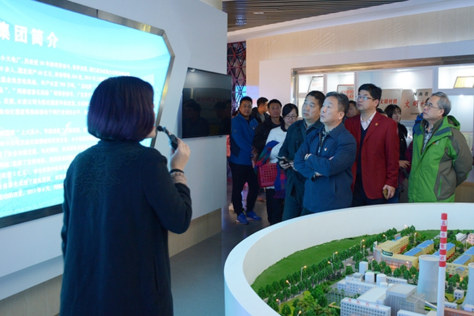

参训学员深刻感受到，南李庄村从落后的贫困村到富裕的社会主义新农村，这些深刻的变化都离不开一个好的带头人——现任南李庄村党支部书记、河南孟电集团董事长范海涛。范海涛作为一名共产党员，致富不忘记乡亲父老，多次筹集资金为村民建设新式别墅、老年中心、家居建材城和服务中心，不折不扣地向村民兑现承诺，使南李庄社区一步步从落后的贫困村走向享誉全国的文明村。

下午，参训人员来到回龙村，亲身感受“2002年度感动中国十大人物”张荣锁“一心为公、不畏艰险、顽强拼搏、无私奉献”的感人精神。在回龙精神雕塑前，面对鲜红的党旗，全体学员怀着崇敬的心情，在党校常务副校长兼党委组织部副部长尹朝晖带领下重温入党誓词。随后，学员们沿着当年张荣锁同志带领回龙村民修筑的挂壁盘山公路和S型隧道行进，亲身体会了当时回龙村民开凿山路的艰辛，听取了回龙村老党员张学辰的报告会。

此次赴新乡先进群体基地学习考察是我校2017年基层党组织书记培训计划的重要组成部分。通过党性培训进一步坚定了学员理想信念，提升了党性修养，增强了责任心和使命感。广大学员纷纷表示，要以范海涛和张荣锁为榜样，立足本职、扎实工作，切实履行好一名共产党员所肩负的坚守与责任，为把我校建设成高水平特色骨干大学贡献力量。

**简 讯**

* 11月24日，为守护“小天使”的阳光美丽，进一步助力儿童健康成长，我校土木建筑工程学院青年志愿者团在老师的带领下前往郑州市格林航天幼儿园开展“幼儿性教育”活动，本次教育活动旨在让孩子们了解性科学、性知识，提高孩子们的自我保护意识，在充分发挥当代大学生先进带头作用的同时，丰富学生经历，助力儿童成长，体现我院人文关怀。
* 11月23日，我校首届航空电子文化节在图书馆前启幕，师生近距离接触最先进的航空通信技术，体验新科技的魅力。除邀请许多业内专家学者参与论坛讨论外，我校与数家企业签订了合作协议，并邀请两位飞行员和数十名小朋友参加活动。此次活动充分落实党的十九大精神，倡导科技创新、推动校企合作、促进产教融合，加强学校航空特色校园文化建设，充分展示学校的办学特色。
* 11月19日，全国高校商业精英挑战赛“国泰安杯”流通业经营模拟竞赛暨第四届两岸三地大学生流通业经营模拟大赛在福州外语外贸学院落下帷幕。我校首次组队参加，一举斩获“大陆地区总决赛一等奖”、“大陆地区总决赛最佳院校组织奖”，并取得明年5月赴台参加两岸三地交流赛资格。指导教师刘春玲、马桂兰获“优秀指导教师奖”。